SENSILIB

Bibliothèque de fonctions pour l’analyse de sensibilité de modèles de simulation

La méthode FAST et ses extensions
Samuel Buis, 02/08/2007

Table des matières

I. Introduction 1
II. Principe de la méthode 3
III. Calcul des effets totaux 5
IV. Implémentation pratique et notions d’erreur sur les indices calculés 6
IV.1 Calculs en dimension finie 7
IV.2 L’effet d’ « aliasing » et le choix de N_{s} 7
IV.3 L’effet des interférences et le choix des fréquences 9
IV.4 Notions de couverture de l’espace K^{n} 10
IV.5 Notion de variabilité des indices 12
V. Conclusion 13
Bibliographie 14

- Introduction

FAST (Fourier Amplitude Sensitivity Test) est une méthode d’analyse de sensibilité globale basée sur l’utilisation de la variance. De façon générale, la variance totale d’une variable de sortie Y d’un modèle de simulation à n facteurs (x₁, …,x_{n}) peut se décomposer comme suit (Chan et al (2001)) :
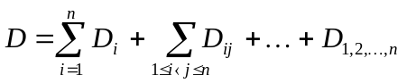, (1)
avec
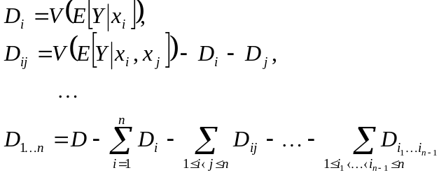 (2)
V(.) étant la variance, et E[.|.] l’espérance conditionnelle.

Les indices de sensibilité sont alors donnés par :
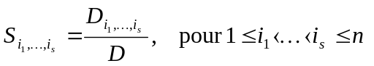 (3)
S_{i} est appelé indice de sensibilité de premier ordre (ou indice principal) du facteur x_{i}. Il mesure l’effet principal du facteur x_{i} sur la variable de sortie Y, c'est-à-dire la part de variance de Y expliquée par les variations de xi indépendamment de la valeur des autres facteurs.
S_{ij}, avec i≠j, est appelé indice de sensibilité de second ordre. Il mesure l’effet d’interaction entre les facteurs x_{i} et x_{j}, c'est-à-dire la part de variance de Y due aux variations de x_{i} et x_{j} qui ne peut pas être expliquée par la somme de leurs effets propres.
Et ainsi de suite jusqu’à l’ordre n. On notera que la somme de tous les indices de sensibilités à tous les ordres vaut 1.
Les indices de 1er ordre S_{i} peuvent être utilisés pour identifier les facteurs du modèle qui doivent être estimés en priorité pour réduire l’incertitude sur la sortie Y. Cette utilisation de l’analyse de sensibilité est appelée « factor prioritisation (FP) Setting » dans Saltelli et al (2004).

Par ailleurs, on appelle indice de sensibilité total du facteur x_{i} la somme de tous les indices de sensibilité relatifs au facteur x_{i}. Cet indice est noté ST_{i}. Il mesure la part de variance expliquée par le facteur xi, y compris à travers ses interactions avec les autres facteurs. Comme la somme de tous les indices de sensibilité S vaut 1, ST_{i} peut également s’écrire :
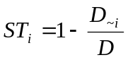 (4)
avec D_{~i} la somme de tous les termes de variance qui n’incluent pas le facteur x_{i}.
Les indices totaux ST_{i} peuvent par exemple être utilisés pour déterminer les facteurs du modèle qui peuvent être négligés, c'est-à-dire soit éliminés du modèle, soit fixés à une valeur nominale. On parle alors de « factor fixing (FF) setting » (Saltelli et al (2004)).

Ces indices de sensibilité basés sur la décomposition de la variance de Sobol’ ont l’avantage de ne faire aucune hypothèse sur la forme du modèle, et peuvent donc être utilisés pour des modèles non linéaire, ou même non monotone.

La méthode FAST, qui permet d’estimer ces indices, a été introduite dans les années 70 par Cukier et al (1973,1975) et Schaibly et Shuler (1973). Cukier et al (1978), puis Koda et al (1979) et McRae et al (1982) ont ensuite proposés des implémentations et des améliorations.
Relativement peu utilisée dans un premier temps à part par ses créateurs et leurs collaborateurs, peut-être parce qu’un peu technique ou parce qu’elle ne permettait que de calculer les indices de 1er ordre, son utilisation semble avoir été relancée par Saltelli et ses collaborateurs. Saltelli et al (1993) recommande l’utilisation de cette méthode, puis Saltelli et Bolado (1998) montrent que les indices de 1er ordre calculés avec les méthodes FAST et Sobol’ sont équivalents mais que FAST est moins coûteuse pour les calculer. Saltelli et al proposent en 1999 une série d’extensions à la méthode FAST, et introduisent notamment la possibilité de calculer les effets totaux : c’est la méthode extended FAST. A partir de là, son utilisation s’est étendue à plusieurs domaines (voir Fang et al (2002) et Xu et al (2007) pour de courtes revues d’utilisation de FAST).
Enfin, de nouvelles améliorations ont été proposées plus récemment :
- extension pour des facteurs à lois non-uniformes (Lu et al (2001), Fang et al (2003)),
- extension du calcul des effets principaux pour des facteurs corrélés (Xu et al (2007a), Xu et al (2007b)),
- technique d’amélioration de l’efficacité du calcul des effets principaux (Tarantola et al (2006), Xu et al (2007b)).
Ces deux derniers types d’extensions concernant uniquement les effets principaux ne seront pas présentés dans ce document.

- Principe de la méthode

On essaiera dans cette section d’expliquer les fondements du calcul des indices principaux avec la méthode FAST. La plupart des articles cités en bibliographie abordent ce sujet, mais de façon plus ou moins détaillée et plus ou moins claire. L’article qui nous a paru le plus complet et pédagogique sur ce point est Saltelli et al (1999).

Comme vu en introduction, les méthodes basées sur la décomposition de la variance de Sobol’ proposent de calculer des indices de sensibilités à partir de la variance totale de la sortie Y du modèle de simulation considérée et des variances conditionnelles sachant les paramètres. Ces méthodes nécessitent le calcul de moments d’ordre 1 et 2, dont la formule générale est donnée en (5).
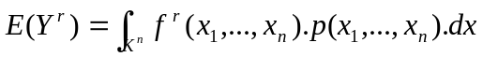, (5)
où r est l’ordre du moment, f(.) est le modèle de simulation considéré, K^{n} est l’espace de dimension n des paramètres d’entrée considérés x=(x₁,…,x_{n}), et p la fonction densité de probabilité de leur loi de distribution.

L’idée de la méthode FAST est de transformer cette intégrale multidimensionnelle, qui peut être très coûteuse à calculer, en une intégrale unidimensionnelle, via le changement de variable (6).
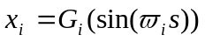, (6)
où s est un scalaire, ω_{i} est un jeu de fréquences entières associées aux différents paramètres, et G_{i} est une fonction appelée fonction de transformation.

Les variations de s font ainsi varier simultanément tous les facteurs, un choix adéquat des G_{i} étant nécessaire pour qu’ils varient selon la loi de distribution correspondant à leur incertitude. Plusieurs types de fonction de transformation Gi ont été proposés pour des lois de probabilités uniformes dans un premier temps (Schaibly et Shuler (1973), Koda et al (1979), Saltelli et al (1999)), avant que la forme générale (7) ne soit introduite par Lu et al (2001) pour n’importe quelle type de distribution.

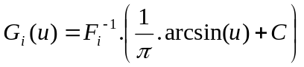 (7)
avec F_{i}⁻¹ l’inverse de la fonction de distribution cumulative du facteur x_{i}, et C une constante.

La courbe créée par les variations de s, dont la forme dépend de la fonction G_{i}, explore ainsi l’espace K^{n} des paramètres dans toutes les directions. Cette courbe est appelée « search function ». Elle passe arbitrairement près de tout point de l’espace des paramètres si et seulement si les fréquences ω_{i} sont incommensurables, i.e. si aucune des fréquences ne peut être obtenue à partir d’une combinaison linéaire des autres avec des coefficients entiers (Cukier et al (1973)):
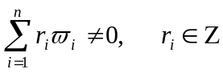 (8)
Dans ce cas, on dit que la courbe remplit l’espace, et d’après le théorème d’ergodicité de Weyl (1938), on peut transformer l’intégrale multidimensionnelle (5) en :
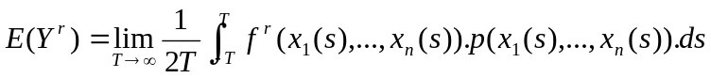 (9)

D’autre part, l’utilisation de fréquences ω_{i} entières implique que la fonction f est une fonction périodique de s de période (au plus) 2π :
(10)
L’intégrale uni-dimensionnelle (9) devient alors :
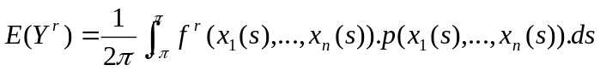 (11)

Comme toute fonction périodique, f peut être développée en série de Fourier :
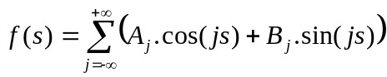 (12)
où les coefficients de Fourier A_{j} et B_{j} sont définis par :
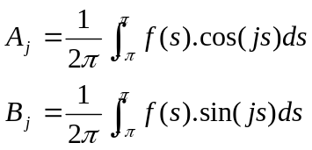 (13)
dans le domaine des fréquences entières j∈{-∞,…-1,0,1,…, +∞}.

D’après le théorème de Parseval (cf. Saltelli et al (1999)), on a :
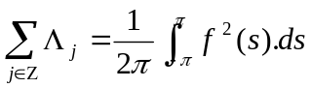, (14)
avec 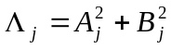, le spectre du développement en série de Fourier de f.
Comme f(s) est une fonction à valeur réelle, on a 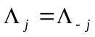, et il suit alors de (11) et (14) que :
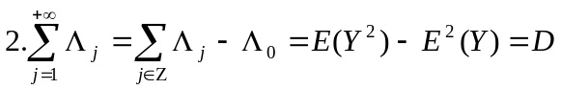 (15)
La variance totale D de Y=f(s) peut donc être exprimée comme la somme des spectres de la série de Fourier de f. On notera cependant que la démonstration donnée ici à partir de la formule (14) correspond au cas de n facteurs variant de façon indépendante et uniforme dans un hypercube unitaire, d’où l’absence de la pdf des facteurs x_{i} à partir de cette formule. La méthode FAST est considérée comme valide dans le cas général (i.e. pour n’importe quelle loi de distribution) mais la démonstration du cas général n’a pas été trouvée dans la littérature.

La décomposition en série de Fourier définit f comme une somme de fonctions cos et sin, de période multiple de 2π, multipliées par des coefficients A_{j} et B_{j}. Cette décomposition est unique quequesoit s car les A_{j} et B_{j} ne dépendent pas de s. Le spectre 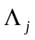 est le carré de la norme des coefficients multiplicateurs des fonctions sin(js) et cos(js), et caractérise donc l'importance des oscillations de f à la fréquence j/2 π.
Le principe de FAST (Cukier et al (1973)) est de faire osciller les entrées x_{i} à différentes fréquences et de regarder l'importance des composantes de f à ces fréquences. Ainsi, on associe à chaque x_{i} une fréquence propre ω_{i} et si les oscillations de f sont importantes à cette fréquence c'est que x_{i} en est responsable. L'importance de la composante de f de fréquence ω_{i} est quantifiée par la somme des éléments du spectre correspondants à cette fréquence et à ses harmoniques (i.e. les fréquences pω_{i}, avec p entier). La part de variance de Y due au facteur x_{i} s’écrit donc :
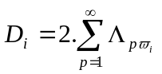 (16)
On en déduit alors l’indice de sensibilité principal de x_{i} :
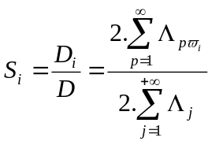 (17)
La méthode FAST établi ainsi une correspondance unique entre les coefficients de Fourier pour une fréquence ω_{i}, associée au facteur x_{i}, et ses harmoniques et la sensibilité de 1er ordre des sorties du modèle par rapport au facteur x_{i}.

- Calcul des effets totaux

Telle qu’elle a été introduite en 1973, la méthode FAST ne permettait que le calcul des effets principaux, jusqu’à ce que Saltelli et al ne proposent en 1999 une façon de calculer les effets totaux en utilisant le même principe.

Le calcul des effets principaux de chaque x_{i} n’utilise les coefficients de Fourier qu’à la fréquence propre qui leur est associée et à ses harmoniques. L’idée de Saltelli (déjà émise dans Cukier et al (1977), mais qui n’avait pas été exploitée jusqu’alors) repose sur le fait que les fréquences non utilisées contiennent de l’information sur les interactions entre facteurs. Calculer en détail les termes d’interaction est complexe car il faut considérer toutes les combinaisons linéaires entre les ω_{i}, mais Saltelli et al montrent que l’on peut par contre quantifier totalement l’importance de chaque indice assez naturellement avec FAST (i.e. calculer l’indice de sensibilité totale ST_{i} qui représente la somme de l’effet principal de x_{i} plus les termes d’interaction à tous les ordres incluant x_{i}). Ils proposent pour cela d’affecter au facteur x_{i} une fréquence de forte valeur, et des valeurs plus faibles pour les fréquences des autres facteurs. Ils affirment que l’interaction entre le facteur x_{i} et les facteurs x_{~i} (x_{~i} représentant tous les facteurs sauf x_{i}) est concentrée autour des pics de fréquences de x_{i} et propose donc de calculer la variance partielle D_{~i}, qui caractérise les effets de tous les ordres impliquant tous les paramètres sauf x_{i}, de la façon suivante :
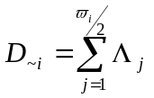, (18)
justifiant cette formule par le fait que les fréquences ω_{~i} sont faibles par rapport à ω_{i}, et donc, étant donné que les coefficients de Fourier décroissent en amplitude comme leur indice augmente, l’information concernant les effets de tous les ordres impliquant tous les paramètres sauf x_{i} , est contenue dans les toutes les fréquences jusqu’à ω_{i}/2, et qu’à ces fréquences, les effets d’interaction impliquant xi sont négligeables.

L’indice classique de sensibilité total vaut alors :
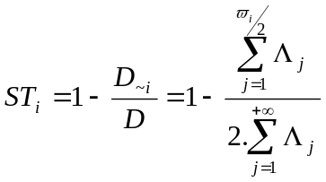 (19)

L’affectation d’une valeur de fréquence particulière pour le facteur dont on souhaite calculer l’indice total implique cependant de générer un échantillon par facteur, ce qui multiplie le coût de la méthode par le nombre de facteurs. Les indices principaux peuvent cependant être calculés avec les mêmes échantillons que ceux générés pour le calcul des indices totaux.

- Implémentation pratique et notions d’erreur sur les indices calculés

Nous avons jusque là dans ce document présenté les formules des indices en dimension infinie. Dans la pratique, ces sommes infinies sont bien sûr impossibles à calculer. Le recourt à la discrétisation et à des formules de calcul en dimension finie (présentées ci-après) induit des approximations. Cukier et al (1975) s’intéressent aux différentes approximations de la méthode FAST. On peut en relever 3 :
- l’effet d’ « aliasing » ;
- l’effet des interférences entre harmoniques ;
- la discrétisation dans l’espace K^{n}.
L’étude de ces approximations a permis d’établir des règles pour le choix des différents paramètres de la méthode (taille de l’échantillon N_{s} et fréquences ω_{i}).

IV.1 Calculs en dimension finie

Les intégrales sur s données en (13) pour le calcul des coefficients de Fourier étant définies sur l’intervalle [-π, π], s est échantillonné de la façon suivante (Saltelli et al (1999)) :
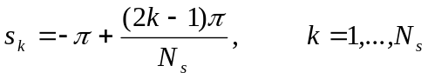 (20)
où N_{s} est la taille de l’échantillon.

(13) devient alors (formule des rectangles pour le calcul de l’intégrale) :
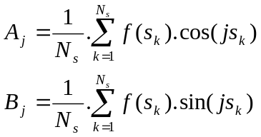 (21)
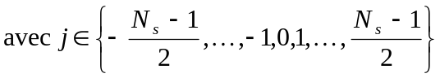

De même, D (15) et D_{i} (16) deviennent :
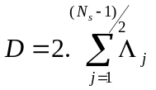, (22)
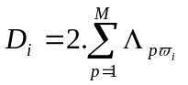, (23)
M étant l’ordre maximal des harmoniques prises en compte. Les effets des harmoniques d’ordre supérieurs à M sont considérés négligeables car les composants spectraux décroissent quand p augmente (Cukier et al (1977)).

L’intervalle de définition de s peut-être réduit à [-π/2, π/2] (cf. Koda et al (1979) et Saltelli et al (1999)) si on utilise des fréquences impaires (c’est le cas de la liste de fréquence donnée dans Schaibly et Shuler (1973)) et si on utilise la fonction de transformation G_{i} définie en (6) et pas celle définie en (31). Les formules données en (21) sont alors modifiées en conséquence (cf. Saltelli et al (1999) appendice C).

IV.2 L’effet d’ « aliasing » et le choix de N_{s}

L’effet d’ « aliasing » (appelé également crènelage, ou repli de spectre), est une perte d’information causée par une fréquence d’échantillonnage trop faible par rapport aux fréquences considérées. Des fréquences qui ne peuvent normalement pas être représentées sont alors introduites par erreur dans le signal.

Wikipedia donne une illustration simple de cet effet. Soit un signal sinusoïdal d’amplitude a et de fréquence f :
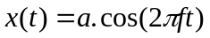 (24)
Quand on l’échantillonne avec un pas T, i.e. une fréquence 1/T, on obtient la suite de valeurs numériques :
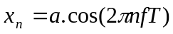 (25)
Considérons maintenant un signal d’amplitude b et de fréquence 1/T-f :
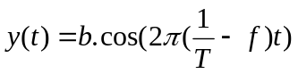 (26)
Une fois échantillonné à la fréquence 1/T, il devient :
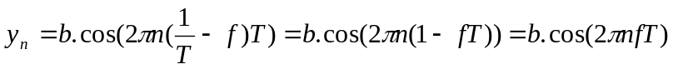 (27)
Il devient ainsi impossible de distinguer dans la somme x_{n}+y_{n} ce qui appartient au signal de fréquence f de ce qui appartient à celui de fréquence 1/T-f. Les 2 composants sont aliasés. Ce phénomène est illustré Figure 1.
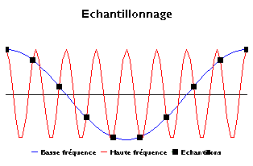
Figure 1 : l’effet d’ « aliasing »

Cette erreur peut-être évitée si l’échantillonnage respecte le théorème de Nysquist-Shannon qui énonce que la fréquence d’échantillonnage d’un signal doit être égale ou supérieure au double de la fréquence maximale contenue dans ce signal pour pouvoir le convertir d’une forme analogique à une forme numérique.

Concernant la méthode FAST, il en résulte une règle simple sur le choix de la taille de l’échantillon Ns. Comme seuls M harmoniques sont prises en compte pour le calcul des indices, l’application du théorème de Nyquist-Shannon dans ce cas donne :
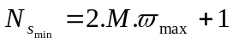, (28)
M.ω_{max} étant la fréquence maximale supposée du signal.
On notera que la taille de l’échantillon minimale N_{smin} croît de façon importante avec l’augmentation de M et ω_{max}.

Prendre un Ns supérieur à Nsmin ne semble pas entraîner systématiquement un gain sur la qualité des indices. Ainsi, Cukier et al (1975) et Saltelli et al (1998) n’observent pas de gain significatif pour un Ns supérieur à celui donné par le critère de Nyquist alors que Saltelli et al (1999) obtiennent de meilleurs résultats avec Ns=4.M.ω_{max}+1 qu’avec Ns=2.M.ω_{max}+1.

IV.3 L’effet des interférences et le choix des fréquences

Lorsque l’on considère des fréquences ω_{i} entières (ou rationnelles) chaque fréquence peut être exprimée comme une combinaison linéaire à coefficients entiers d’un sous-ensemble des autres : on dit que les fréquences interfèrent. Il vient que les coefficients de Fourier Aω_{i} et Bω_{i} ne reflète pas seulement l’effet du facteur x_{i}, mais également celui d’autres facteurs.
Reprenons l’exemple illustratif donné dans l’appendice B de Saltelli et al (1999) :
Considérons 2 facteurs, x1 et x2, ayant comme fréquences entières associées ω₁ et ω₂. Il existe alors au moins une combinaison d’indices d’harmoniques p₁ et p₂ telle que p1.ω₁=p2.ω₂. Dans ce cas, les amplitudes Ap₁ω₁ et Bp₁ω₁ sont alors identiques à Ap₂ω₂ et Bp₂ω₂ et vont donc non seulement refléter des changement de x₁, mais aussi de x₂.
Autrement dit, le spectre aux fréquences interférentes contient des informations venant de contributions de paramètres différents, et il n’y a pas de moyens de séparer ces contributions.
Pour limiter l’impact de ce problème des interférences, Schaibly et Shuler (1973) proposent de choisir le jeu de fréquences afin que :
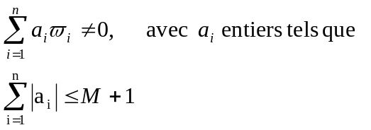 (29)
Le jeu de fréquence ainsi définit est dit libre d’interférence à l’ordre M. L’idée est de limiter ces effets d’interférences aux fréquences fortes, i.e. aux harmoniques d’ordre supérieures à M qui sont considérées négligeables. Par ailleurs, plus M sera grand, plus ω_{max} et donc Nsmin le seront.

Cukier et al (1975) comparent les résultats obtenus avec M=4 et M=6, et concluent que l’élimination des interférences en choisissant une valeur de M suffisamment grande est de première importance pour améliorer les résultats des indices calculés avec FAST. D’après Saltelli et al (1999), ce problème des interférences peut mener à surestimer tous les D_{i}. Schaibly et Shuler (1973) indiquent qu’un moyen pour être sur qu’il n’y a pas de problèmes d’interférences est de calculer plusieurs fois les indices en changeant à chaque fois l’affectation des fréquences aux paramètres. En pratique, la valeur M=4 est souvent utilisée.

Schaibly et Shuler (1973) proposent des listes de fréquence libre d’interférence à l’ordre 4 pour des systèmes ayant de 5 à 19 paramètres. Ces jeux de fréquences ont été largement utilisés.

Saltelli et al (1999) ont ensuite proposé un algorithme pour le choix des fréquences dans le cadre de l’extension de la méthode FAST. Comme expliqué section III, l’idée est de choisir une fréquence ω_{i}=ω_{max} forte pour le facteur x_{i} dont on souhaite calculer les indices, et des fréquences faibles pour les autres facteurs.
Pour déterminer les fréquences de ces autres facteurs, ils se basent sur deux idées :
- l’harmonique maximale prise en compte correspondant à la fréquence maximale des x_{~i} ne doit pas recouvrir la zone contenant de l’information sur x_{i} (cf. section III),
- pour bien couvrir l’espace K^{n}, les fréquences associées aux x_{~i} doivent être grandes et différentes.

L’algorithme est donc, pour ω_{max} fixé :
- la fréquence maximum allouable pour les facteurs x_{-i} est donnée par :
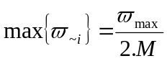 (30)
- le jeu de fréquences des facteurs x_{~i} doit être choisi pour couvrir la gamme {1,…,max{ω_{~i}}} selon les 2 principes suivants
  - le pas entre les fréquences doit être le plus grand possible,
  - le nombre de facteurs ayant la même fréquence associée doit être le plus faible possible.

On peut noter que pour un N_{s} fixé, ω_{max} peut-être calculé à partir du critère de Nyquist (28). D’autre part, pour la valeur communément utilisée M=4, (30) donne ω_{max}≥8, et (28) donne alors une borne inférieure pour N_{s} : N_{s}≥65.

Cet algorithme a l’avantage d’être très souple, puisqu’on peut déduire automatiquement un jeu de fréquences à partir des valeurs de M, N_{s} et du nombre de facteurs. En particulier, il permet d’améliorer la précision des indices quand on augmente N_{s}, puisque la liste des fréquences lui est automatiquement adaptée à partir du critère de Nyquist, et donc la couverture de l’espace s’améliore (cf. section suivante). Cependant, il faut rappeler que cet algorithme génère un jeu de fréquence associé au calcul d’un seul couple d’indice {S_{i},ST_{i}}. La méthode est donc n fois plus coûteuse par rapport à l’utilisation de la liste de fréquence de Schaibly et Shuler (1973) lorsque l’on souhaite uniquement calculer les indices S_{i}.

IV.4 Notions de couverture de l’espace K^{n}

L’erreur d’approximation sur l’égalité entre l’intégrale multidimensionnelle (5) dans l’espace K^{n} et l’intégrale monodimensionnelle (9) (théorème d’ergodicité de Weyl) est d’autant plus faible que la densité de points dans l’espace K^{n} est grande et que ces points sont uniformément distribués (Cukier et al (1973)). Cette erreur dépend bien sur également des propriétés de la fonction étudiée. Il semble intuitif que cette notion de couverture de l’espace soit directement reliée au choix de N_{s} : plus la taille de l’échantillon sera grande, mieux l’espace devrait être couvert. Cependant, le problème est plus compliqué que cela, et la notion de couverture de l’espace dépend également du choix de M et du jeu de fréquences qui influent sur la distribution des points dans l’espace et leur éventuelle redondance.

Tout d’abord, le taux relatif de traversée de la « search curve » dans chaque direction est proportionnel à la fréquence associée à la direction : les x_{i} oscillent de façon périodique de période 2π/ω_{i}, quel que soit G_{i}. On en voit une illustration pour trois facteurs ayant des fréquences différentes Figure 1. La Figure 3 illustre la « search curve » correspondante dans l’espace 3D. On en déduit intuitivement que plus les valeurs des fréquences seront importantes, meilleure devrait être la couverture de l’espace K^{n}.

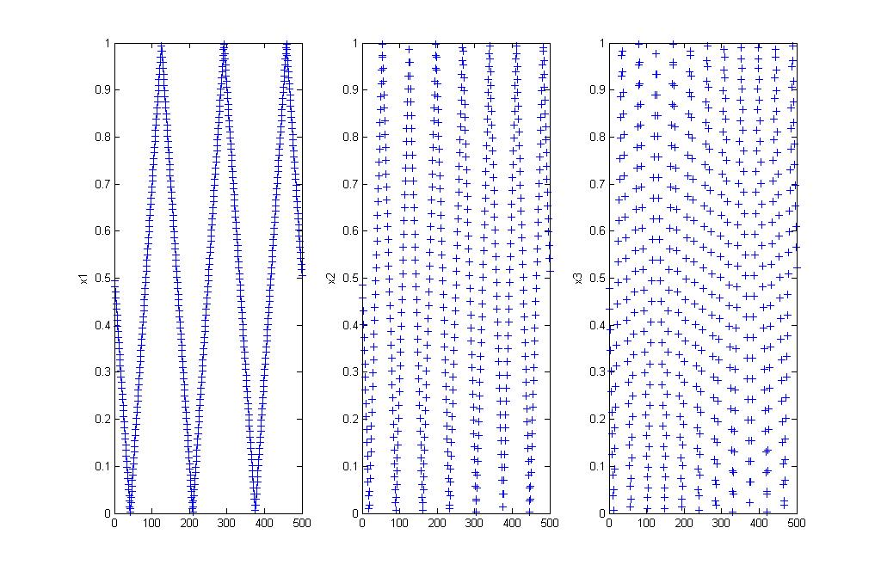
Figure 2 : variation de trois facteurs x1, x2 et x3 suivant une loi uniforme dans l’espace [0,1] et ayant comme fréquences associées ω₁=3, ω₂=7 et ω₃=11, avec Gi défini par (8), C=0.5 , et Ns=500 points.

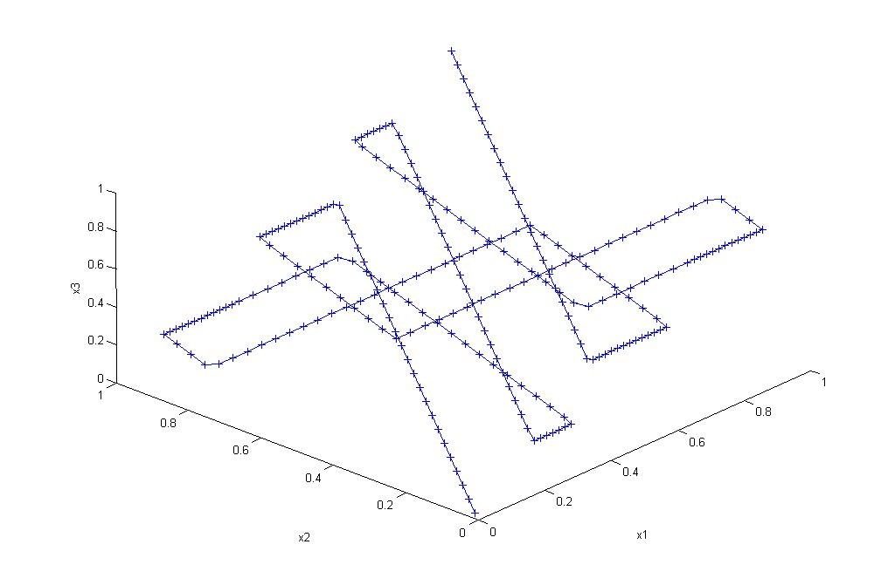
Figure 3 : « search curve » résultante pour le cas des trois facteurs définis dans la Figure 2.

Cette courbe passe arbitrairement près de tout point de l’espace des paramètres si et seulement si les fréquences sont incommensurables (cf. section II). En réalité nous avons vu que le jeu de fréquences utilisé ne l’est pas et il en résulte que la fonction f est périodique par rapport à s, de période au maximum 2π. Cela se traduit également par le fait que la courbe décrit un chemin fermé dans l’espace K^{n} : elle est entièrement décrite quand s varie entre ]-pi,pi[.

En cas d’interférences entre les fréquences, f peut avoir une période inférieure à 2π. Autrement dit, la courbe peut se fermer avant que s n’ait parcouru toute sa gamme de variation ce qui implique une moins bonne couverture de l’espace car des points sont répétés. Prenons par exemple le cas d’une fonction à 2 facteurs x₁ et x₂ ayant comme fréquences associées ω₁ et ω₂=2.ω₁. La période de x₁ est 2π/ω₁ et la période de x₂ est 2π/ω₂=π/ω₁. On en déduit que f est de période 2π/ω₁. Donc, pour ω₁ entier supérieur à 1, le chemin se referme avant que s n’ait parcouru toute sa gamme de variation. Ce phénomène est illustré Figure 4 pour un cas simple à deux facteurs.
Cukier et al (1977) indique que les interférences entre fréquences peuvent avoir un impact assez fort sur la couverture de l’espace K^{n}, et donc sur la précision de l’approximation de l’intégrale multidimensionnelle (5) par l’intégrale unidimensionnelle (9) et que plus M est fort, meilleur est la couverture de l’espace. On peut cependant noter que pour le cas de 2 facteurs (qui illustre aussi le cas d’un sous-espace 2D d’un problème à n facteurs) prendre ω₁=5 et ω₂=10 ou ω₁=5 et ω₂=25 ne change pas la couverture de l’espace malgré un M plus fort dans le second cas …

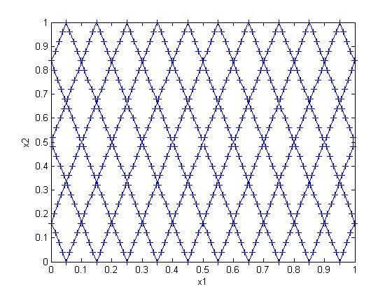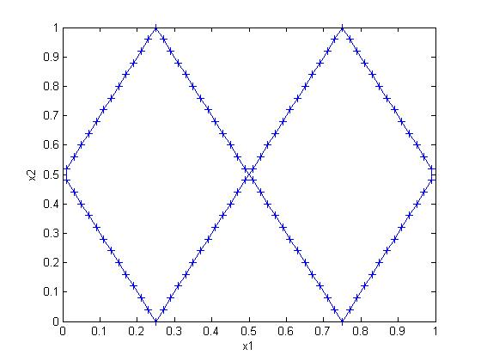
Figure 4 : « search curve » pour 2 facteurs supposés suivre une loi uniforme dans l’espace [0,1] et ayant comme fréquences associées ω₁=3, ω₂=10 pour la figure a) et ω₁=5, ω₂=10 pour la figure b), les échelles étant identiques, Ns vaut 500 dans les 2 cas … il y a 61% de doublons dans l’échantillon correspondant à la figure b) contre 0% dans le cas a).

Ces notions concernant la couverture de l’espace et son impact sur la précision des résultats évoquées dans Cukier et al (1975) et Cukier et al (1977) n’ont pas été reprises par la suite dans la littérature concernant la méthode FAST. En particulier, on peut se demander si l’algorithme fourni dans Saltelli et al (1999) pour le choix des fréquences permet d’assurer une bonne couverture de l’espace.

IV.5 Notion de variabilité des indices

Saltelli et al (1999) proposent le changement de variable suivant à la place de (6) :
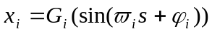 (31)
où φ_{i} est un décalage de phase tiré aléatoirement dans [0,2π[. L’intérêt de ce changement de variable est que le commencement de la courbe peut être n’importe où dans K^{n}.
En sélectionnant plusieurs jeux {φ₁, φ₂, …, φ_{n}} on obtient ainsi plusieurs courbes dans K^{n}. L’analyse de Fourier est alors effectuée indépendamment sur les différentes courbes, et les indices finaux sont calculés en prenant la moyenne des indices obtenus avec les différentes analyses. Cette procédure est appelée ré-échantillonnage. Elle permet d’introduire un aspect aléatoire dans la couverture de l’espace par la courbe de recherche, et d’estimer ainsi la variabilité des indices qui en résulte. Cette variabilité est précieuse pour avoir une idée de la précision de l’indice calculé, et donc de la taille de l’échantillon à utiliser pour le calcul des indices.

Saltelli et al (1999) proposent même des recommandations concernant le rapport optimal entre Ns et le nombre de ré-échantillonnage pour couvrir au mieux l’espace K^{n} et obtenir ainsi des indices moyennés les plus précis possible. Cependant, il n’a pas été montré (ni même illustré) que la moyenne des indices calculés avec différents φ donne un indice de meilleure qualité qu’un seul indice calculé avec φ=0 (même en suivant les recommandations données par Saltelli et al) dans les mêmes conditions, et Lu et al (2001) affirme même que l’utilisation de φ casse l’orthogonalité des fonctions trigonométriques nécessaires pour l’analyse de Fourier.

- Conclusion

La méthode FAST a été utilisée dans différents domaines depuis maintenant plus de trente ans et connaît encore des évolutions. La plupart des comparaisons trouvées dans la littérature entre cette méthode et d’autres méthodes similaires, concernent principalement la méthode de Sobol’.

Ces deux méthodes ont l’avantage de ne reposer sur aucune hypothèse concernant le modèle, et peuvent donc être utilisées sur des modèles non linéaires ou non monotones. Saltelli et Bolado (1998) montrent que les indices principaux donnés par les 2 méthodes sont équivalents, bien que calculés de manière très différente. Une des limitations de la méthode FAST par rapport à la méthode de Sobol’ est qu’elle ne permet pas de calculer les termes d’interaction en détail.
Cependant, différentes comparaisons de performances entre FAST et Sobol’ (Saltelli et Bolado (1998), Saltelli et al (1999), Makowski et al (2006)) montrent que FAST est moins coûteuse. Saltelli et al (1998 et 1999) montrent sur différents modèles que FAST converge en général plus vite, i.e. donne de meilleurs indices pour des tailles d’échantillon faibles, que la méthode de Sobol’ avec un échantillonnage LP-tau. Les résultats de FAST apparaissent plus stables même s’ils observent parfois un léger biais dans les indices. Par ailleurs, la méthode de Sobol’ avec échantillonnage LP-tau nécessite (n+1)*Ns évaluations pour calculer les indices principaux, contre Ns pour FAST, et encore (n+1)*Ns pour les indices totaux, contre n*Ns pour FAST qui peut alors calculer à ce coût à la fois les indices principaux et totaux. Makowski et al (2006) comparent la méthode FAST et la méthode de Sobol’ avec échantillonnage « winding stairs » sur un modèle de culture. Avec cet échantillonnage, la méthode de Sobol’ demande le même nombre d’évaluation que la méthode FAST pour le calcul des indices totaux et principaux, i.e. n*Ns, mais les auteurs estiment sur ce cas que la méthode de Sobol’ nécessite une taille d’échantillon deux fois plus grande que FAST pour arriver à des résultats équivalents.
Enfin, on peut noter qu’une variante de la méthode FAST (appelée WASP) permet de traiter des facteurs discrets, et que, comme la méthode de Sobol’, la méthode FAST permet de calculer la sensibilité de groupes de facteurs (Sobol’ (1993)).

Bibliographie

Chan, K. and Tarantola, S. and Saltelli, A. and Sobol’, I.M. (2001), “Variance-based methods”, in: Saltelli, A. and Chan, K. and Scott, E.M., editors, “Sensitivity analysis”, New York, Wiley, 167-197.
Cukier, R. I. and Fortuin, C. M. and Shuler, K. E. and Petschek, A. G. and Schaibly J. H. (1973), “Study of the sensitivity of coupled reaction systems to uncertainties in rate coefficients. I Theory”, The journal of chemical physics, 59, 3873-3877.
Cukier, R. I. and Schaibly J. H. and Shuler, K. E. (1975), “Study of the sensitivity of coupled reaction systems to uncertainties in rate coefficients. III Analysis of the approximations”, The journal of chemical physics, 63, 1140-1149.
Cukier R.I. and Levine H.B. and Shuler, K. E. (1978), “Nonlinear Sensitivity Analysis of multiparameter model systems”, Journal of computational physics, 26, 1-42.
Fang, S. and Gertner G.Z. and Shinkareva, S. and Wang G. and Anderson A. (2003), “Improved generalized Fourier amplitude sensitivity test (FAST) for model assessment”, Statistics and Computing, 13, 221-226.
Koda, M. and McRae, G.J. and Seinfeld J.H. (1979), “Automatic sensitivity analysis of kinetic mechanisms”, Int. J. Chem. Kinet., 11, 427-444.
Lu, Y. and Mohanty, S. (2001), ”Sensitivity analysis of a complex, proposed geologic waste disposal system using the Fourier Amplitude Sensitivity Test method”, Reliability Engineering and System Safety, 72, 275-291.
McRae, G.J. and Tilden, J.W. and Seinfeld J.H. (1982), ”Global sensitivity analysis - a computational implementation of the Fourier Amplitude Sensitivity Test (FAST)”, Computers and Chemical Engineering, 6, 15-25.
Makowski, D. and Naud, C. and Jeuffroy, M.-H. and Barbottin, A. and Monod, H. (2006), “Global sensitivity analysis for calculating the contribution of genetic parameters to the variance of crop model prediction”, Reliability Engineering and System Safety, 91, 1142-1147.
Saltelli, A. and Anderes, J.H. and Homma, T. (1993), “Sensitivity analysis of model output – an investigation of new techniques”, Comput. Stat. Data Anal., 15, 211-238.
Saltelli, A. and Bolado, R. (1998), “An alternative way to compute Fourier amplitude sensitivity test (FAST)”, Computational Statistics and Data Analysis, 26, 445-460.
Saltelli, A. and Tarantola, S. and Chan, K. P.-S. (1999), “Quantitative Model-Independent Method for Global Sensitivity Analysis of Model Output”, Technometrics, 41, 39-56.
Saltelli, A. and Tarantola, S. and Campolongo, F. and Ratto, M. (2004), “Sensitivity analysis in practice.”, New York, Wiley.
Schaibly J. H. and Shuler, K. E. (1973), “Study of the sensitivity of coupled reaction systems to uncertainties in rate coefficients. II Applications”, The journal of chemical physics, 59, 3879-3888.
Sobol’, I.M. (1993), “Sensitivity Analysis for Nonlinear Mathematical Models”, Mathematical Modeling & Computational Experiment, 1, 407-414.
Tarantola, S. and Gatelli, D. and Mara, T.A. (2006), “Random balance designs for the estimation of first order global sensitivity indices”, Reliability Engineering and System Safety, 91, 717-727.
Weyl, H. (1938), “Mean Motion”, American Journal of Mathematics, 60, 889-896.
Xu, C. and Gertner G.Z. (2007a), “Extending a global sensitivity analysis technique to models with correlated parameters”, Comput. Stat. Data Anal., DOI 10.1016/j.csda.2007.04.003.
Xu, C. and Gertner G.Z. (2007b), “A general first-order global sensitivity analysis method”, Reliability Engineering and System Safety, DOI 10.1016/j.ress.2007.04.001.

